**Martha Gottkampf, s. Blees**

23.november 1895 i Höbring - 24.oktober 1990 i Sverige

Martha Gottkampf oli kooliõpetaja ja väga tähendusrikas. Ta on õpetanud paljusid eestirootslasi. Ta sündis pere kolmanda lapsena Höbringis. Tema isa, Anton Blees, oli kingsepp, ema Leena, s. Magnusson. Eelmise sajandi alguses kolis pere Haapsallu Võnnu tänavale majja nr 38. Koolis käis Martha nii Eestis kui Soomes.

Tema töö õpetajana algas Lihulas ja kulges alljärgnevalt:

1915-1918 Lihula riiklik rahvakool

1918-1920 Haapsalu rahvakool

1920-1922 Paskleps rahvakool, Pürksis (Minnesskrift 1920-23)

1922-1923 Vormsi rahvakool Hullos

1925-1926 Österby rahvakool

1926-1929 Naissaare rahvakool

1930-1935 Vihterpalu algkool (mõisas)

1935-1941 Vihterpalu algkool Alliklepa uues, rootsikeelses koolis

1941-1946 deporteeritud Venemaale

1946-1955 Vihterpalu algkool, vene keele õpetaja ja hiljem direktor

1957 pensionärina Rootsi

Rootslased Vihterpalus tundsid, et rootsikeelsele koolihariduse andmisele töötati vastu ja otsustasid, et uue rootsi erakooli asutamise plaan tuleb täide viia. SOV valis kooli asukohaks suurima rootslaste küla, Alliklepa, kus pakuti krunti keset küla.

1930. aastatel riigi heatahtlikkusega vähemusrahvuste suhtes enam arvestada ei saanud ja seda oli tunda ka Vihterpalus. Rootsi klassi õpilaste arv ähvardas langeda alla 15, mis tähendas klassi sulgemist.

Vihterpalu õpetaja Alexander Samberg siiski araks ei löönud: *„Ahastamine ei tohi tööd halvata. Peame mõtlema oma hõimust ja keelest suurelt. Meie, noored, nõuame pärandi pärimisõigusega tagasi.”– „Tahan, et minu lapsed saaksid õppida isade keelt. Oskan eesti ja vene keelt, kuid tunneksin end väga uhkelt, kui oskaksin ka rootsi keelt! Ja minu lapsed peavad saama rootsi keeles leeris käia,”* ütles üks Vihterpalu talupoeg.

Pilt, millel on kujutatud Inimese nägu, rõivad, inimene, portree

Kirjeldus on genereeritud automaatselt

*Martha Gottkampf* *f. Blees*

23.november 1895 Höbring - 24.oktober 1990 Rootsi

Sama vaim täitis Martha Gottkampfi (snd Blees), kellest sai Vihterpalu õpetaja 1930-ndate alguses. Ta ei kavatsenud sinna pikemaks ajaks jääda, kuid nähes, kuidas rootslasi koheldi, sai ta kurjaks ja töötas edasi – nii kirjeldab ta ühes tagasivaates. Rootslastele anti mõisa kõige kehvem klassituba ja õpetaja korter vastavalt sellele. Kooli juhataja arvates oli rootsi klass tarbetu ning ta ootas vaid, millal õpilaste arv alla 15 langeb, mis lubaks klassi sulgeda. Eestlaste poolel käis palju rootsi nimedega lapsi – see oli asjade arengu märk.

1933. aastal otsustas SOV Vihterpalu osakond ehitada oma koolimaja ja see pidi asuma rootsi külade keskel. Mahajäetud ja lagunenud vana koolimaja Puunal osteti paarisaja krooni eest. Edasi tuli hankida raha. Üht-teist laekus loteriist ja teeõhtutest, Nils Källström ja Riiklik Ühing kogusid enam (Vihterpalu oli ühingu Boråsi osakonna hoolealune). 1935. aasta veebruaris võis rootsi klass majja sisse kolida. Õpilaste arv tõusis 29-ni.

Vilhelmine Sandvik meenutab:

*„Vihterpallu tuli õpetajaks Martha Gottkampf, kes oli sündinud Haapsalus. Siis kolisime tagasi mõisa. See oli minu Tallinna reisi tulemus. Martha eestvedamisel hakkas idanema mõte ehitada ise endale koolimaja. Koosolek kutsuti kokku ja see peeti Moosi külas Jüril. Otsustati, mida iga talu annab ehituseks. Alliklepa Pärtli talu peremees Johan Benström andis krundi.*

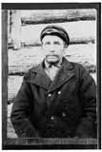

*Johan Benström ( 1861-1940) andis kooli ehituseks krundi.*

*Sellega oli kooli asukoht otsustatud. Teised lubasid kes palke, kes hobust, kes tööpäevi jne. Osteti ära endine vana koolimaja. Arvan, et Rootsi selts Tallinnas korraldas selle asja. Telliti ka projekt. Martha mehe vend oli arhitekt, tema tegi projekti ja mul on tunne, et tasuta. Vana maja lammutamisega alustati 1933. aasta talvel. Kui palju möödunud aegade tolmu tõusis lammutamisel! Ja kui palju muigamist oli, et kas sellest hullust ettevõtmisest ikka saab asja! Aga sai!*

*Meie, noored, jooksime külades ringi ja tegime korjandust teeõhtu ja loterii jaoks. Üks andis mune, teine võid, kolmas raha, neljas püüli, kuidas kellelgi võimalust oli. Tühjalt ei tulnud me ühestki uksest välja. Ja ega me sinna läinud, kus kartsime naerualuseks saada. Loterii jaoks anti, kellel oli midagi valmis, kellel ei olnud, hakkas kibekiiresti tegema. Käisime lauluharjutustel. Kui tuli suvi, pandi pidu püsti. Kuna oli teada, milleks sissetulek läheb, oli palju rahvast. Oli pealinna rootslasi, tuldi ka Haapsalust, Vormsilt, Pakrist. Mõisa peretoa suur ahi oli siis veel alles, selles sai küpsetatud tordid ja saiad, mis teelauaks vaja oli. Martha oli selle asja hing ja teised lõid hoogsalt kaasa. Peo ajal istusime, tähtsust täis, ja müüsime seda head, mis oli.*

*Suvel käisime sammalt korjamas palkide vahele panemiseks. See pidi olema hall heinamaa sammal. Roheline metsaalune pidi lutikaid soetama. Korraldati ka oksjon Pärtli talu õues. Seal müüdi maha palju vanu majapidamisasju. Sissetulek läks kooli heaks.*

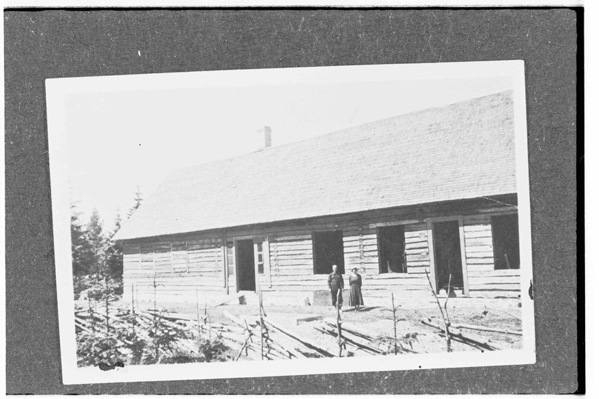

*26.06.1934, Alliklepa kooli ehitus*

*Siis jõudis kätte 1935. aasta. Maja oli valmis. Sisseõnnistamispidu peeti rõõmsal meelel. Külalisi oli palju. Mängiti vanaaegset rootsi pulma.”*

Pilt, millel on kujutatud ehitis, rõivad, õues, inimene

Kirjeldus on genereeritud automaatselt

*Pulmamängus osalejad koolimaja juures.  
Pruut Lisete Glaas, peigmees Johannes Lindgren*

Pilt, millel on kujutatud õues, puu, taevas, inimene

Kirjeldus on genereeritud automaatselt

*Külalised Alliklepa kooli sisseõnnistamise peol*

Pilt, millel on kujutatud õues, taevas, puu, ehitis

Kirjeldus on genereeritud automaatselt

*Külalisi oli palju. Algas koolitöö ja seltsielu oma majas. Seltsielu eestvedajaks oli Martha Gottkampf.*

Koolimaja ehitus *„on kohapeal tekitanud juba märkimisväärse rahvusliku ärkamise (...) Proua Gottkampf teeb uskumatult rasketes oludes muljetavaldavat tööd ja saavutab üllatavaid tulemusi,”* kirjutab Noarootsi kirikuõpetaja Sven Danell Nils Källströmile (1934).

Maja oli mõõtudega 25x8 m, valgusküllane ja ruumikas. Eesti kooli juhataja avalduse peale oli politsei ehituse paar korda peatanud – kord seetõttu, et õpetajanna oli abielus Soome kodanikuga, teisel korral väitega, et korsten laotud ahju peale. Kuid proua Gottkampfil oli Eesti kodakondsus alles ja ka korsten seisis kindlalt omaenda vundamendil. Ehitus jätkus ja maja mereäärsel metsaserval sai valmis.

*„Väga ilus koolimaja,”* ütles kohalesaadetud inspektor.

(Mõni aasta hiljem tuli Eesti kooli juhataja põgenikuna Rootsi – tema ka.)

16. juunil 1935 avati koolimaja kogu pidulikkusega, milleks rannarootslased olid suutelised. Kohal oli 400 kohalikku; pakrilased koos puhkpilliorkestriga, Höbringi laulukoor ja kohalike rootslaste koor. Kõnelesid kirikuõpetaja Sven Danell Noarootsist, Nikolaus Blees haridusministeeriumist, SOV esimees Mathias Westerblom, vallavanem Söderman. Mängiti vabaõhuetendust „Vihterpalu pulm”.

Koolist koos ajalehtede, raamatukogu ja raadioga sai Vihterpalu rootslaste kokkusaamiskoht. Seal pidas Sven Danell ka leerikooli; 1936. aastal leeritati üheksa rootslast – viimati oli see toimunud 1894. aastal.

Üheks tegevussuunaks oli luua tihedamad sidemed teiste rannarootsi aladega – Pakri saarte, Riguldi ja Noarootsiga –, käia sealsete rootslaste üritustel ja võtta vastu külalisi. Vihterpalu rootslased ei olnud enam üksi.

Pilt, millel on kujutatud rõivad, inimene, õues, naeratus

Kirjeldus on genereeritud automaatselt

*11. mail 1939, Martha Gottkamf oma õpilastega*

Vilhelmine Sandvik meenutab kooli lõppu:

*„See aeg oli lühike. Algas sõda. Martha koos kolme lapsega saadeti külmale maale. Rahva jutu järgi sellepärast, et oli abielus Soome kodaniku Viljam Gottkampfiga. Tema oli enne ärevaid aegu oma kodumaale läinud tervist parandama. Saksa okupatsiooni ajal sai kooli õpetajaks Martha õde Dagmar Sandvik.*

*Siis jõudis kätte Rootsi väljarändamise aeg. Rootslastest jäid tühjaks Pakri, Vormsi, Noarootsi ja rannakülad Moosi, Alliklepa, Kibru, Kurkse jt. Läks ka Dagmar Sandvik ja ei olnud enam kooli Alliklepas. Need, kes seal siis õppisid, läksid Vihterpalu eesti algkooli. Martha mattis ühe lapse võõrsil, kaks kutsuti isa kodumaale, sealt edasi läksid nad Rootsi sugulaste juurde.*

*Sõja lõppedes sai ring täis. Martha jõudis jälle kodumaale, algul elas ta meil, hiljem kutsuti Vihterpalu eesti kooli vene keele õpetajaks. Aastad möödusid. Ta sai loa Rootsi oma laste juurde minna. Alliklepa rootsi 6-klassislisest algkoolist on aga alles ainult vundament.”*

Martha Gottkampf uinus vaikselt igavesele unele Rootsis 24. oktoobril 1990. aastal 95 aasta vanusena.

Pilt, millel on kujutatud õues, tekst, muru, taevas

Kirjeldus on genereeritud automaatselt

*Täna meenutab tahvel RMK matkateel õpetajat ja kooli, mis kunagi oli Vihterpalu rootslaste kultuurikeskus.*

Töötamise ajast Vihterpalu koolis peale Siberist naasmist leiab mälestuse raamatust:

**Boris Kivik ”Elu kui unenägu II”, lk 51**

Kevadisel koolivaheajal tuli meie õpetajatel Gottkampfil, Pootsli ja minul idee, et linnas käimise võimaluste parandamiseks tuleb ikka midagi ette võtta. Mõtte algatajaks oli loomulikult meie agar pioneerijuhist mootorrattur Poots.

Otsustasimegi kolme peale osta endale Moskvitši.

Mõeldud - tehtud. Vabaduse väljaku (tol ajal kandis ta Võidu väljaku nime) lähedal Pärnu maanteel asuvas autokaupluses olid autod vabamüügil!

Nii ostiski Evald Poots peamiselt Marta rahadega 1.aprilli 1951.aastal meile tuliuue tumesinise Moskvitš 400. Auto hind oli vanas vääringus 9000 rubla. Seega 1961.aasta vääringus tuli tema eest igaühel vaid 300 rbl. Võrdluseks minu kuusissetulek oli umbes 125 rbl. Majapidamine andis meile ka midagi sisse, nii ei valmistanud niisuguse summa maksmine kolme-nelja kuu jooksul Marthale mingeid raskusi.

Kuigi Poots ei omanud autojuhtimise dokumenti, oskas ta mingil märal juba sõita ja tõi auto samal õhtul koju. Liiklus oli sel ajal vaid n.ö.lapsekingades ja ega kontrollgi veel mingil tasemel olnud.

1950/51.õ.a. viimasel veerandil ja sellele järgneval suvel avanesid meil sootuks paremad võimalused Tallinnas käimiseks, sest meil oli ju auto. Linna me autoga ei sõitnud – meil oli tähtis pääseda Vasalemma, kus auto seisis ühe vana abielupaari aias.

Varsti pärast seda kutsuti Poots Nõukogude armee teenistusse.

Mis sai aga autost? Kuna meie ühisvara oli Pootsi nimel, vormistasime ta notariaalselt minu nimele. Kolmandal osanikul Marta Gottkampfil polnud aga nii aplju püsivust, et autojuhtimist ära õppida, kuigi prooviti mitme õpetajaga. Nii ta lõpuks otsustas ka oma osa mulle ära müüa. See oli terve Vihterpalu ja naaberkülade peale ainuke erasõiduauto!

**1941-1946 Väljasaadetuna Venemaal**

Peter Nylander on küsitlenud Martha poega Sveni Rootsis. Selle pika reisi kirjeldus on avaldatud ajakirjas Kustbon 2/2000.

Martha oli abielus Wiljam Gottkampfiga, Soome agronoomiga. Neil oli kolm last: Gunhilda s. 1923, Sven s.1924 ja veel üks poeg, kes suri ainult 4 aastasena Siberis.

1941.aasta 28.juuni hommikul kell 4, tulid sõdurid nende koju ja andsid 2 tundi aega pakkimiseks. Võtke kaasa asju, et suudaksite taluda talvekülma, ütles üks sõduritest. Algul viidi nad Harku vanglasse. Kõigil sealolijatel oli üks ühine süü-välismaalase pass. Venemaa nägi ohtu nende maade kodanikes, kellega ta sõjas oli. Sellepärast tuli nad välja saata. Martha mehel oli õnne, sest ta oli sellel ajal Soomes.

Peale viie päevast vanglas viibimist algas loomavagunites sõit Venemaale. 36 inimest igas vagunis. Vagunites oli väga palav. Rong peatus tihti ja siis said nad õhku, vett ja midagi süüa. Narva lähedal Orul sai rong lennukilt pommitabamuse ja mõned vagunid põlesid ära. Sven kirjeldab kuidas nad lennuki kuulipilduja kuulide eest vaguni alla peitusid ja hiljem haavatuid abistasid.

Kahenädalase reisi järel saabus rong Gorki linna lähedass Orjanski kloostrisse. Seal oli kogunemispunkt ja umbes 200-300 inimest. Siin märkasid venelased oma viga. Tuli välja, et ema ei olnud Soome vaid eesti-nõukogude kodanik. Teda ei peaks välja saatma. Martha lahutati lastest. Tagasi Eestisse sõit ei tulnud kõne alla. Ta sattus ühte Volga jõe äärsesse linna. Alles peale sõda sai ta tagasi Vihterpallu tulla ja jätkata tööd õpetajana.

Kloostrist viis tee Sveni 2500 km isa poole Aktjubinki linna. Seal oli olud rasked. Aasta pärast kodunt äraviimist sattus Sven veel kaugemale, Kokkosekki Karagandas. Külm ja nälg, viletsad riided ja jalanõud, saapad tehti autorehvidest.

1944.aasta lõpus olid venelased soomlaste kokku leppinud ja Soome kodanikud said 18.novembril rongi istuda ja alustada pikka sõitu. Soome juba ees oli. Nad said elada sugulaste juures.

Emaga kohtusid Sven ja Gunhild 15 aasta pärast Bromma lennujaamas.